PRESSEINFORMATION

Magdeburg, 4. Oktober 2018

Bodengleiche Dusche für ein barrierefreies Bad im Bestand:
„Sanftläufer automatik“ Modell 2018 von GANG-WAY mit wartungsfreiem Ablaufpumpen-System

Beim Bau barrierefreier Wohnungen spielt das Bad eine zentrale Rolle – allem voran der Einbau von ebenerdigen Duschen. Mit ihrer aktuellen Pumpe für bodengleiche Duschen „Sanftläufer automatik“ ergänzt die GANG-WAY GmbH nun ihr Portfolio an Systemlösungen für barrierefreie Bäder. Der Magdeburger Spezialist bringt eine optimierte Pumpen-Generation, speziell auch für die Wohnungswirtschaft, auf den Markt. Das 2018-er Modell verfügt über ein vollständig wartungsfreies, automatisches Ablaufpumpen-System, welches das Duschwasser rasch und effektiv abtransportiert. Durch diese Konstruktion lässt sich der Sanftläufer automatik auf einfache Weise auch in sämtliche Bestandsbauten integrieren – komplett ohne bauliche Einschränkungen. Dank speziell angepasster Anti-Vibrations-Elemente arbeitet der Sanftläufer automatik jetzt leiser und lässt sich durch die neuen Anschlussmöglichkeiten um einiges flexibler installieren. Auch die Steuerung wurde verfeinert und arbeitet aufgrund empfindlicherer Sensoren deutlich präziser. Eine vorgefertigte Montageplatte erleichtert den Einbau, der auf Putz mit Abdeckung oder hinter einer Revisionsöffnung erfolgen kann. Durch eine Plug & Play-Systematik ist auch keine Einstellung der technischen Parameter mehr notwendig. Neue LED-Leuchten zeigen den System-Status an.

Das Sanftläufer-System kann durch seine Ablaufpumpe prinzipiell in allen Wohngebäuden installiert werden. Die Pumpe entfernt das Duschwasser rasch und zuverlässig – ganz gleich, auf welchem Höhenniveau sich der Wasserabfluss befindet. „Somit ist die Installation in Gebäuden, in denen der Wasserabfluss höher liegt als der Duschablauf, ebenfalls problemlos möglich. Damit gehören baulich-technische Kompromisse beim Einbau bodengleicher Duschen im Altbau der Vergangenheit an“, so Christian Jacobs, Geschäftsführer der GANG-WAY GmbH. „Die Installation ist dabei ohne Deckendurchbruch möglich, und das System arbeitet vollkommen wartungsfrei.“ Es gibt das System in zwei Varianten: mit 12 Liter oder 20 Liter Abpump-Volumen pro Minute. Der Hersteller GANG-WAY gibt fünf Jahre Garantie auf den Sanftläufer, ohne eine notwendige Reinigung oder Wartung des Systems, und bietet eine Servicehotline mit dazugehörigem Werkstatt-Kundendienst an.

Statistische Auswertungen zeigen laut GANG-WAY, dass rund 90 Prozent der Baumaßnahmen für mehr Barrierefreiheit auf den Umbau von Bädern entfallen. Kein Wunder, denn im Bad ist die Unfallgefahr besonders hoch. Dabei ist eine Dusche mit einem 15 Zentimeter hohen Einstieg mit einer Treppenstufe vergleichbar. Und wie gefährlich eine solche Barriere sein kann, belegen Unfallstatistiken, die besagen, dass rund 80 Prozent der Treppenunfälle auf der ersten oder letzten Stufe passieren. Es empfiehlt sich also, diese unnötige „Stufe“ im Bad zu entfernen – mit der Installation einer modernen, ebenerdigen Dusche, die das Unfall-Risiko minimiert.
„Bereits seit 2015 können Bauherren für den barrierefreien Umbau ihrer Wohnung maximal 4.000 Euro Zuschuss beantragen“, sagt Christian Jacobs. „Neu ist, dass der seit Januar 2017 eingeführte Pflegegrad 1 (von insgesamt 5) den Kreis der antragsfähigen Patienten erheblich erweitert.“ Somit eigne sich das System auch für Menschen mit geringen körperlichen Einschränkungen und ohne Pflegebedarf, die den rechtzeitigen Umbau aus Altersgründen anstreben. „Der staatliche Zuschuss deckt dabei einen Großteil der Kosten für den Einbau eines schwellenlosen Duschbereichs, wie wir ihn anbieten“, betont Jacobs.

Infokasten: Das Funktionsprinzip des Sanftläufers
Das Prinzip der bodengleichen Dusche mit Ablaufpumpe ist einfach: Filterlose Sensoren erfassen den Volumenstrom, sobald der Wasserhahn aufgedreht wird. Etwas zeitverzögert startet die Membranpumpe automatisch, saugt das Wasser ab und befördert es in den (meist) höher gelegenen Ablauf. Nach Abdrehen des Wasserhahns pumpt der Sanftläufer den Ablauf leer und schaltet automatisch ab. Nach rund 15 Minuten wird das Restwasser abgesaugt.

Weitere Informationen:  Gang-Way GmbH  Christian Jacobs, Geschäftsführer  Bauernwand 21 - 39171 Sülzetal (bei Magdeburg)  Telefon: +49(0)39205.20258  Telefax: +49(0)39205.9173  c.jacobs@gang-way.com  www.gang-way.com  www.sanftlaeufer.de | Pressearbeit:  Press’n’Relations GmbH Niederlassung Berlin  Bruno Lukas  Boyenstraße 41 - 10115 Berlin-Mitte  Telefon: +49 30 - 577 00-325  Telefax: +49 30 - 577 00-324  blu@press-n-relations.de  www.press-n-relations.de

Gang-Way GmbH
Gang-Way wurde als Familienunternehmen mit Sitz in Sülzetal bei Magdeburg im Jahr 1995 gegründet. Das Unternehmen vertreibt das „Sanftläufer“-Duschsystem, eine bodengleiche Dusche mit einer Ablaufpumpe, die barrierefreies Duschen ermöglicht. Seit 1995 wurde das Sanftläufer-Systems in ganz Deutschland in mehr als 5.000 Wohnungen installiert. Gemeinsam mit der Wohnungswirtschaft entwickelt Gang-Way darüber hinaus ganzheitliche Konzepte für das Wohnen im Alter und betreut ihre Umsetzung. Die Produktinnovation Sanftläufer-Duschen entwickelte sich in den letzten Jahren als beste Lösung für bodengleiches Duschen.

Bildmaterial (Quelle: Gang-Way GmbH)
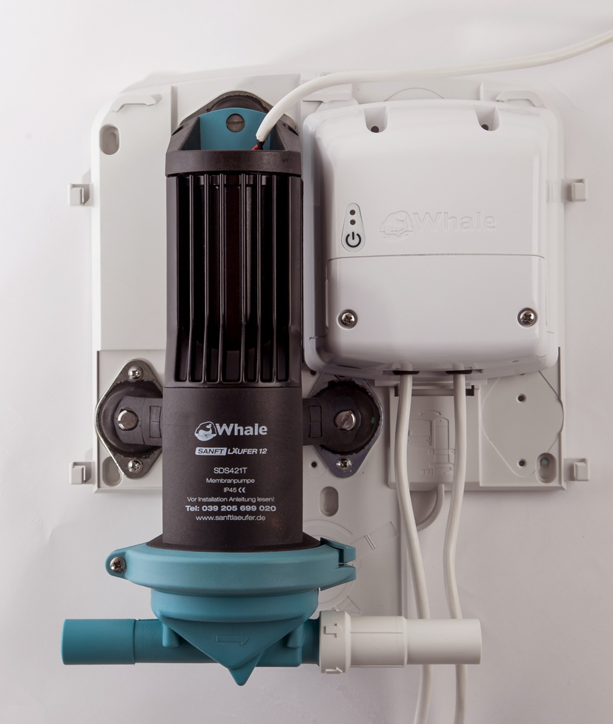
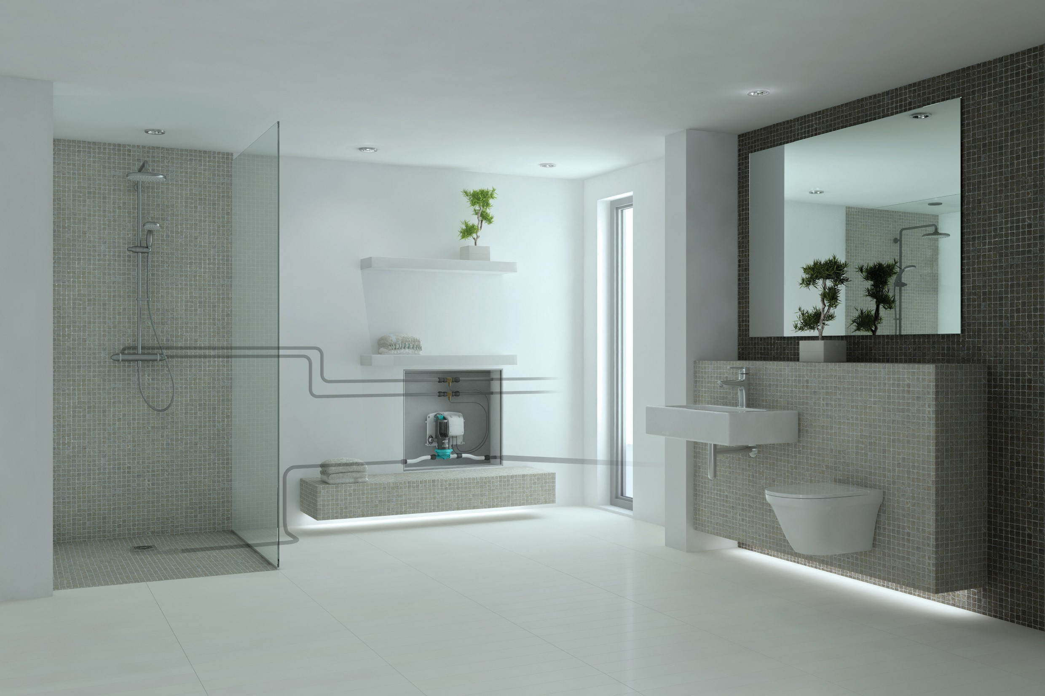
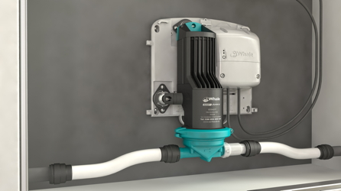
Bodengleiche Dusche mit der neuen Ablaufpumpe „Sanftläufer automatik“
Der neue „Sanftläufer automatik“ von Gang-Way

